|  |  |
| --- | --- |
| سال ساخت:  1990 | نام قطعه:  مبدل ذخیره‌سازی دیجیتال |
| نام سازنده:  Kikusui | دسته بندی:  تجهیزات الکترونیکی |
|  | کشور سازنده:  ژاپن |

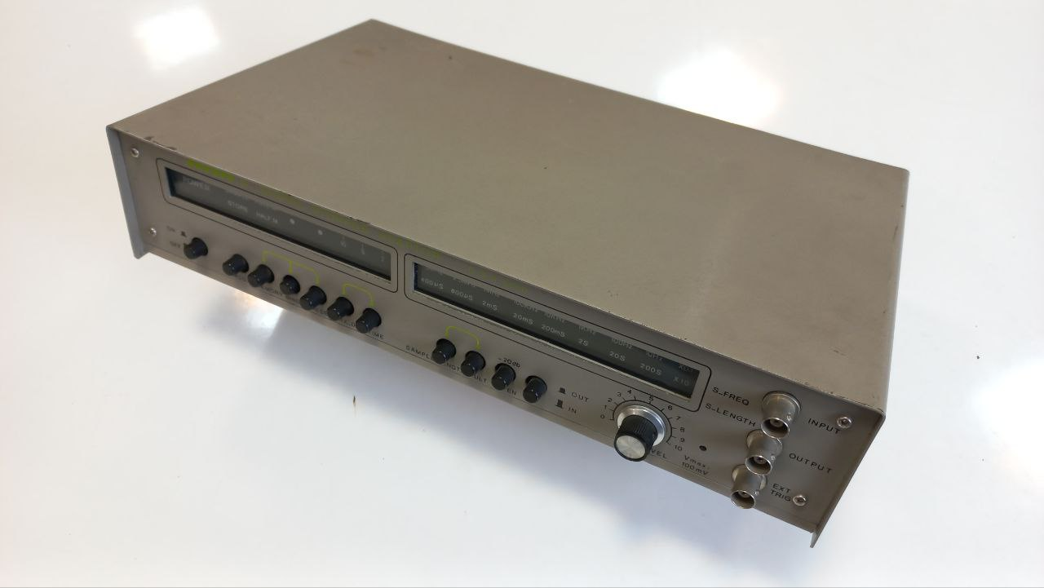

توضیحات:

مبدل ذخیره‌سازی دیجیتال DSA 5000 یک دستگاه است که برای ذخیره و تحلیل سیگنال‌های دیجیتال استفاده می‌شود. این مبدل قادر است سیگنال‌های دیجیتال را در زمان واقعی ضبط کرده و به صورت تحلیلی نمایش دهد. این دستگاه معمولاً به صورت اضافی به اسیلوسکوپ‌ها متصل می‌شود و امکان ضبط و نمایش سیگنال‌هایی با فرکانس بالا و پیچیدگی زیاد را فراهم می‌کند. همچنین، امکانات مختلفی مانند اندازه‌گیری و محاسبات روی سیگنال‌ها، ذخیره سازی داده‌ها و ارتباط با سیستم‌های کامپیوتری را نیز ممکن می‌سازد.